

OULUN TULLIN ROTARYKLUBI

KOKOUSMUISTIO

Aika Torstaina 31.07.2008 klo 16.30 – 18.00

Paikka Veli presidentti Juha Ristelin kotona, Lehtoranta 17

Vieraana Leila Risteli, Oulun Pohjoinen
Erkki Palomäki, Oulun Pohjoinen
Kalevi Nevala, Oulun kansainvälinen

Läsnä omia siskoja ja veljiä 15
Rahikainen Hannu
Puumalainen Raimo
Nevala Ulla
Oikarinen Aarne
Pyyny Esa
Salonen Leena
Laitila Kari
Palomäki Raija
Siikaluoma Teuvo
Tuomivaara Leena
Tuhkala Hannu
Vihavainen Raimo
Uhlgren Kirsti
Risteli Juha, presidentti
Skantsi Tinni, sihteeri

1. Avaus Alkuun saimme nauttia hyviä salaatteja viinien kera. Kiitos sisko
Leilalle ja veli Juhalle. Veli presidentti avasi kokouksen.

2. Oulun Tullin kuvamatrikkeli

Ilmoita uudet tiedot sisko Marja Sarkkiselle, esim. jos sinun yhteystiedot muuttuvat (marja.sarkkinen@marjas.fi). Teethän
ilmoituksen 22. elokuuta mennessä.

3. Maksut rotaryvuonna 1.7.08. – 30.06.09

3.1 Liittymismaksu uusille jäsenille 60 euroa. Maksettava ennen
osallistumista ensimmäiseen kokoukseen uutena jäsenenä.
  - Jäsenmaksu 60 euroa / vuosi
  - Klubimaksu 60 euroa / vuosi. Tässä yhteydessä kerätään myös kokousmaksu, joka on koko kaudelta 100 – 120 euroa. Vierailijat maksavat kokouksissa 7 euroa per kerta.
  - Vierailukokoukset ja esim. oopperat, konsertit, grilli-juhlat yms. maksetaan erikseen.
  - Rintamerkit 10 euroa ja naisten rusetillinen merkki 25 euroa

4. Syksyn viikko-ohjelman tekeminen

Hallitus ottaa mielellään vastaan jäsenten toiveita ohjelmasta ja
vierailuista.

5. PolioPlus
Keskusteltiin polioplus kampanjasta ja sen tilanteesta tällä
hetkellä.

6. Luokitteiden täydentäminen

Todettiin, että meillä ei ole edustusta mm. maa- ja metsätaloudesta
eikä puolustusvoimista.

7. Kirkkokonsertin lipunmyynti

Jokainen jäsen myy pääsääntöisesti kaksi kappaletta. Yhden lipun
hinta on 25 euroa.

8. Läsnäololista-uudistus

Jatkossa emme pidä paperista listaa ollenkaan. Sihteeri kirjaa
läsnäolijat kokousmuistioon. Seuraavan kuun alussa Leena Kaasila kysyy sähköpostitse edellisen kuukauden paikkaukset (leena.kaasila@arkjr.fi).

9. Kulttuurineuvos Leena Salosen onnittelut

Onnittelimme yhdessä Leenaa arvonimen johdosta, annoimme
yhden pionin ja nostimme hänelle maljat.

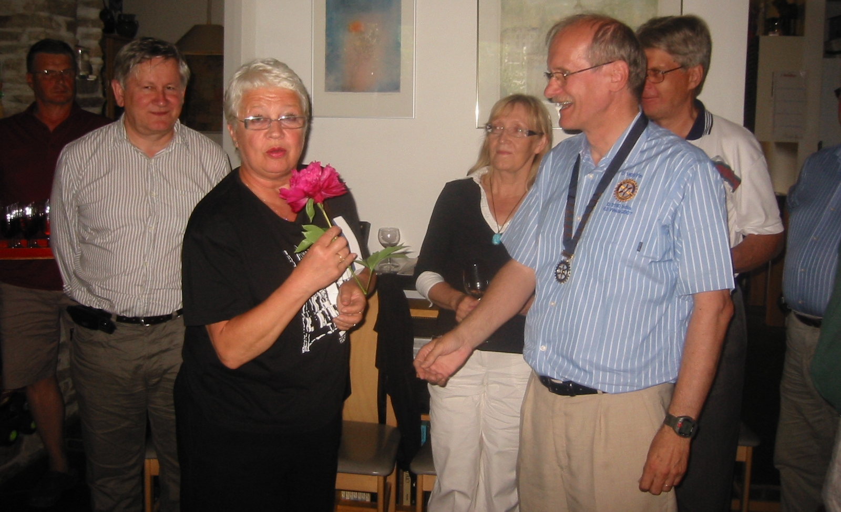

10. Vapaata yhdessäoloa ja juttelua kesän kuulumisista.

Muistion laati sisko sihteeri Tinni

